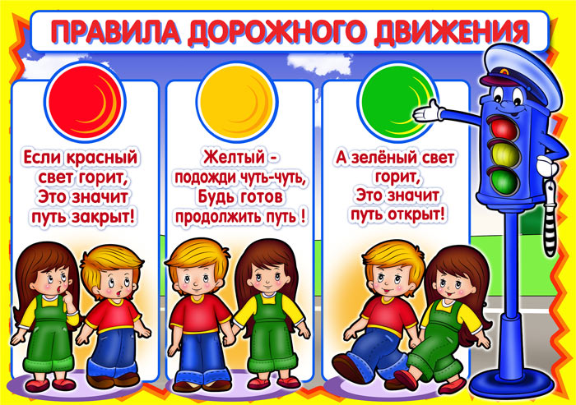

Картотека по ПДД

«В стране дорожных знаков»
Цель: Закреплять знания детей о правилах дорожного движения.
Задачи:
- Развивать умения детей различать дорожные знаки.
- Развивать внимание во время игры, познавательный интерес.
- Воспитывать потребность в соблюдении правил дорожного движения в повседневной жизни.
Материал: игровое поле со знаками дорожного движения, фишки, кубик, карточки с загадками о дорожных знаках.

Ход игры:
Первый вариант.
В игре участвует 2-3 игрока. Каждый по очереди бросает кубик и отсчитывает фишкой столько клеток, сколько выпало на кубике. Если фишка остановилась на клетке с изображением дорожного знака, ребенок называет знак и его назначение. Если ребенок не может назвать дорожный знак, то пропускает ход. Игра продолжается до тех пор, пока все игроки не пройдут игровое поле.
Второй вариант.
В игре участвует 2-3 игрока. На игровом поле изображение дорожных знаков закрыто черными квадратами. Игроки по очереди бросают кубик и отсчитывают фишками клетки. Если фишка остановилась на клетке с черным квадратом, воспитатель читает загадку о дорожном знаке.

Дидактическая игра
«Дорожные ситуации»

Цель: Развивать умения у детей, в подборе дорожных знаков к дорожным ситуациям.

Ход игры:
Играют 2 – 4 ребенка и взрослый. Участвуют 12 карточек с дорожными ситуациями и 3 овальные карточки. К каждой овальной карточке с дорожными знаками подбирается по 4 карточки с соответствующими дорожными ситуациями. Если карточки подобраны правильно, изображения знаков на них будут совпадать. Дети должны объяснить, почему на данной карточке поставлен именно этот знак? Например, знак «Дети» установлен около школы, так как здесь часто переходят дорогу дети – водитель должен снизить скорость и быть особенно внимательным!

Дидактическая игра по ПДД
«Дорожное лото с загадками»
для старшего дошкольного возраста.
Цель: Развивать и укреплять у детей знание о дорожных знаках.
Ход игры: Воспитатель рассказывает о правилах дорожного движения и о значении каждого знака, или предлагает детям вспомнить и рассказать о них, затем дети должны ознакомиться с правилами игры и приступить к игре.
Правила игры: В игре могут принимать участие два или три человека. Проводит игру ведущий (воспитатель). Он читает детям загадки в случайном порядке. Играющие должны разгадать загадку и, если у них на карточках есть изображение ответа, то должны назвать ответ вслух. При правильном ответе карточка становится на игровую карточку.

Дидактическая игра по ПДД
«Верно - неверно»

Цель: Закрепить с детьми правила безопасного поведения на улицах и знаки дорожного движения.
Материал: Игровое поле, знаки дорожного движения.

Ход игры:
Дети распределяют персонажей на картинке, и каждый рассказывает о том, кто как поступает – правильно или неправильно. Выигрывает тот, кто более полно и правильно опишет поведение выбранного персонажа.

Дидактическая игра по ПДД
«Светофор и регулировщик»

Задачи: Уточнить знания детей о работе сотрудников ГИБДД (регулировщика).
Объяснить значение его жестов.
Развивать умение детей соотносить жесты регулировщика с цветом светофора.
Материал: Регулировщик, палочка регулировщика, знаки светофора.

Ход игры:
После объяснения воспитателя дети по очереди выступают в роли регулировщика, показывая его жесты, остальные в зависимости от положения «регулировщика» показывают нужный сигнал светофора.

Дидактическая игра по ПДД
«Угадай, какой знак?»

Задачи: Развивать умения у детей различать дорожные знаки.
Закреплять знания детей о правилах дорожного движения.
Воспитывать умение самостоятельно пользоваться полученными знаниями в повседневной жизни.
Материал: Кубики с наклеенными на них дорожными знаками: предупреждающими, запрещающими, указательными и знаками сервиса.

Ход игры:
1-й вариант. Ведущий приглашает по очереди к столу, где лежат кубики. Ребенок берет кубик, называет знак и подходит к детям, у которых уже есть знаки этой группы.
2-й вариант. Ведущий показывает знак. Дети находят этот знак на своих кубиках, показывают его и рассказывают, что он обозначает.
3-й вариант. Играющим раздают кубики. Дети внимательно изучают их. Далее каждый ребенок рассказывает о своем знаке, не называя его, а остальные отгадывают этот знак по описанию.

Дидактическая игра по ПДД
«Правила дорожного движения»

Задачи: Закрепить основы дорожной грамоты; познакомить с основными дорожными знаками, их классификацией, назначением.
Способствовать развитию внимания, памяти, мышления.

Ход игры:
Воспитатель берет на себя роль инспектора ГИБДД. Участники движутся по игровому полю при помощи кубика. Выпал зеленый цвет – движение разрешено, желтый – внимание, красный – стой – играющий пропускает ход. Если фишка остановилась на поле с изображением дорожного знака, участнику нужно найти знак из этой группы в «общем банке». Выигрывает тот, кто наберет наибольшее количество очков. 1 карточка – одно очко.

Дидактическая игра по ПДД
«Правила поведения»

Задачи: Закрепить с детьми правила поведения.
Развивать умения различные опасные ситуации, которые могут возникнуть при играх во дворе дома, на улице.
Научить необходимым мерам предосторожности.
Материал: Разрезные картинки.

Ход игры:
На доске картинки, на которых изображены люди в различных ситуациях. Воспитатель предлагает детям рассмотреть их. Дети рассматривают эти картинки, выбирают любую и рассказывают, вспоминая правила дорожного движения, чего нельзя делать и как надо поступать.

Дидактическая игра по ПДД
«Разрезные знаки»

Задачи:
Развивать умение различать дорожные знаки.
Закрепить название дорожных знаков.
Развивать у детей логическое мышление, глазомер.
Материал: Разрезные знаки; образцы знаков.

Ход игры:
Ребенку сначала предлагают вспомнить, какие знаки дорожного движения он знает, а затем по образцу просят собрать разрезные знаки. Если ребенок легко справляется, то ему предлагают собрать знаки по памяти.

Дидактическая игра по ПДД
«Я грамотный пешеход»

Задачи: Развивать умение анализировать ситуации на дороге.
Закреплять у детей навыки безопасного поведения на улицах города.
Развивать мышление, внимание, наблюдательность.
Материал: Два набора карточек с ситуациями, дорожные знаки.

Ход игры:
Ребенку предлагается вначале рассмотреть опасные ситуации,
которые могут случиться на дороге; если ребенок отвечает правильно,
то ему предлагается самостоятельно найти нужный знак в соответствии
с ситуацией на карточке.

Дидактическая игра по ПДД
«Подумай — отгадай»

Задачи: Уточнить представление о транспорте и правилах дорожного движения.
Воспитывать сообразительность и находчивость.
Правила игры: детям необходимо дать правильный ответ на вопрос (но не следует выкрикивать его хором, выигрывает тот, кто получит больше всех фишек за правильные ответы.

Дидактическая игра по ПДД
«Угадай транспорт»

Задачи: Закреплять представления детей о транспорте, умению описанию (загадке) узнавать предметы.
Развивать смекалку, быстроту мышления и речевую активность.
Правила:
Педагог загадывает загадки о транспорте, дети должны подумать и правильно их отгадать. Кто первым отгадает, о каком транспорте идет речь в загадке, получает картинку с его изображением. У кого в конце игры будет больше картинок, тот и победит.

Дидактическая игра по ПДД
«Путешествие на машинах»

Цель: Закрепить с детьми знания дорожных знаков и правил поведения на улицах.
Материал: Игровое поле, фишки.

Ход игры:
На игровом поле дети начинают играть. Проходя мимо дорожных знаков, останавливаются, рассказывая о каждом из них.

Дидактическая игра по ПДД
«Светофор»

Цель: Расширять знания у детей с правилами перехода (переезда) перекрестка, регулируемого светофором.
Материал: Красные, желтые, и зеленые круги, машины, фигурки детей.

Ход игры:
Один из играющих устанавливает определенные цвета светофора (наложением красных, желтых или зеленых кругов, машин и фигурки детей, идущих в разных направлениях. Второй проводит через перекресток машины (по проезжей части) или фигурки детей (по пешеходным дорожкам) в соответствии с правилами дорожного движения. Затем игроки меняются ролями. Рассматриваются различные ситуации, определяемые цветами светофора и положением машин и пешеходов. Тот из игроков, который безошибочно решает все возникшие в процессе игры задачи или допускает меньше ошибок (набирает меньшее число штрафных очков, считается победителем.

Дидактическая игра по ПДД
«По дороге»

Цели: Закрепить знания о различных видах транспорта; тренировать внимание, память.
Материал: Картинки грузового, легкового транспорта, фишки.

Ход игры:
Перед поездкой договоритесь с детьми, кто какой вид транспорта будет собирать (для наглядности можно раздать картинки грузового и легкового транспорта, также можно взять специализированный транспорт: милиция, пожарные, скорая помощь и т. д.). По дороге дети обращают внимание на машины, называя их получая за это фишки. Кто больше соберет, тот и выиграл.

